Hospital zum Heiligen St. Actinus



Zentrale Notaufnahme

Leitung: Schwester Donata

Monatsbericht: April 1887

auf Basis des DIVI-Notaufnahmeprotokolls (Version 2015.1)

Datenstand: [Datum]

Verbesserung der Versorgungsforschung in der Akutmedizin in Deutschland durch den Aufbau eines nationalen Notaufnahmeregisters

[AKTIN-Logo, BMBF-Logo und Förderkennzeichen einfügen?]

[Copyright?]

# Beschreibung der Patienten

|  |  |  |
| --- | --- | --- |
| **Gesamt** | **2.872** | **100,0%** |
|  |  |  |
| **Geschlecht** |  |  |
| Männer |  |  |
| Frauen |  |  |
|  |  |  |
| **Alter** |  |  |
| Mittelwert | 50,3 |  |
| Median | 51 |  |
| Standardabweichung | 25,4 |  |
| Minimum | 0 |  |
| Maximum | 100 |  |
|  |  |  |

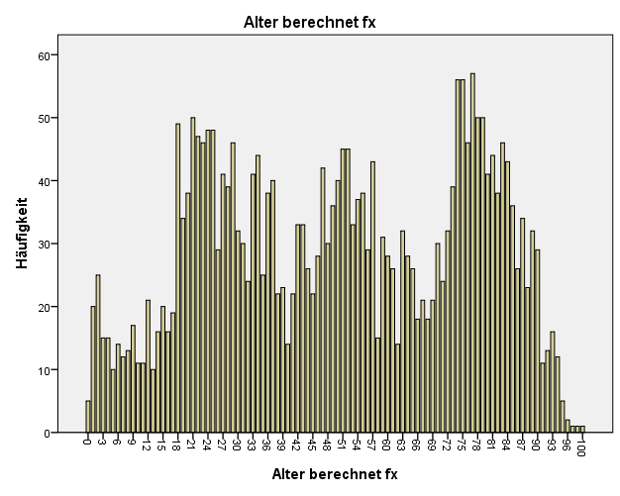

Grafik 1: Altersverteilung der Patienten nach Geschlecht

# Fallzahlen nach Wochentag und Aufnahmezeit

Oder brauchen wir hier eher die Fallzahlen nach Datum? (Beides?)

|  |  |  |
| --- | --- | --- |
| **Gesamt** | **2.872** | **100,0%** |
|  |  |  |
| **Wochentag** |  |  |
| Montag | 485 | 16,9% |
| Dienstag | 443 | 15,4% |
| Mittwoch | 373 | 13,0% |
| Donnerstag | 370 | 12,9% |
| Freitag | 394 | 13,7% |
| Samstag | 398 | 13,9% |
| Sonntag | 409 | 14,2% |
|  |  |  |

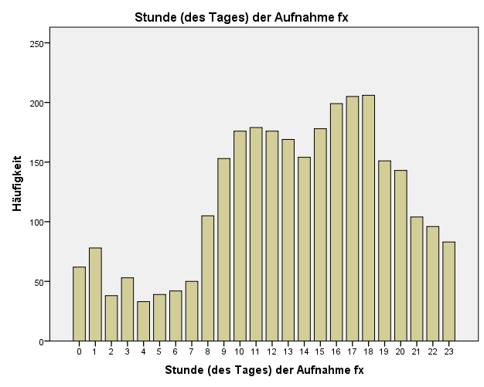

Grafik 2: Fallzahl nach Aufnahmezeit

# Zuweisung und Transportmittel

|  |  |  |
| --- | --- | --- |
| **Gesamt** | **2.872** | **100,0%** |
|  |  |  |
| **Zuweisung** |  |  |
| Ohne |  |  |
| Vertragsarzt/Praxis |  |  |
| KV-Notfallpraxis am Krankenhaus |  |  |
| KV-Notdienst außerhalb des Krankenhauses |  |  |
| Rettungsdienst |  |  |
| Notarzt |  |  |
| Klinik/Verlegung |  |  |
| Andere |  |  |
|  |  |  |
| **Transportmittel** |  |  |
| Ohne |  |  |
| KTW |  |  |
| RTW |  |  |
| NAW/NEF/ITW |  |  |
| RTH/ITH |  |  |
| Anderes |  |  |
|  |  |  |

# Ersteinschätzung

|  |  |  |
| --- | --- | --- |
| **Gesamt** | **2.872** | **100,0%** |
|  |  |  |
| Rot |  |  |
| Orange | 13 | 0,5% |
| Gelb | 330 | 11,5% |
| Grün | 915 | 31,9% |
| Blau | 272 | 9,5% |
| Ohne* | 1.342 | 46,7% |
|  |  |  |
| * Sofortiger Arztkontakt oder Zeit nicht erfasst | | |

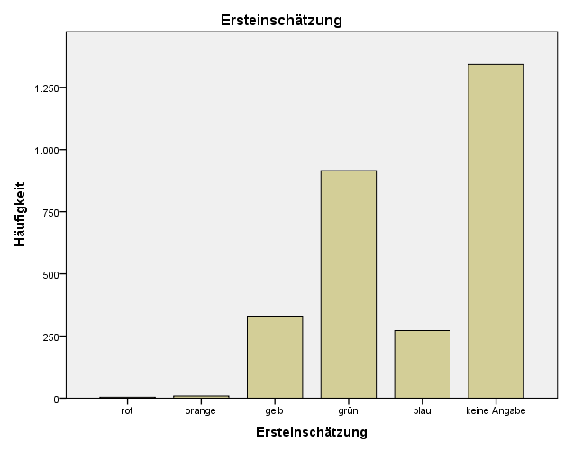

Grafik 3: Fallzahlen nach Ersteinschätzung

# Prozesszeiten

Ankunft/Aufnahme bis Ersteinschätzung (QI AKTIN_148)

|  |  |  |
| --- | --- | --- |
| **Gesamt** | **2.872** | **100,0%** |
|  |  |  |
| **Zeit erfasst** | **1.528** | **53,2%** |
|  |  |  |
| **Zeit (Stunde:Minute)** |  |  |
| Mittelwert |  |  |
| Median |  |  |
| Standardabweichung |  |  |
| Minimum | 00:03 |  |
| Maximum | 01:25 |  |
|  |  |  |

Ankunft/Aufnahme bis zum ersten Arztkontakt (QI AKTIN_144)

|  |  |  |
| --- | --- | --- |
| **Gesamt** | **2.872** | **100,0%** |
|  |  |  |
| **Zeit erfasst** | **1.528** | **53,2%** |
|  |  |  |
| **Zeit (Stunde:Minute)** |  |  |
| Mittelwert |  |  |
| Median |  |  |
| Standardabweichung |  |  |
| Minimum | 00:03 |  |
| Maximum | 01:25 |  |
|  |  |  |

Ankunft/Aufnahme bis zum Therapiebeginn

Alternativ könnte man hier die Differenz zwischen Arztkontakt und Therapiebeginn berichten, wobei ich glaube, dass die Unterscheidung zwischen erstem Arztkontakt und Therapiebeginn in der Praxis verschwimmt/nicht relevant ist.

|  |  |  |
| --- | --- | --- |
| **Gesamt** | **2.872** | **100,0%** |
|  |  |  |
| **Zeit erfasst** | **1.528** | **53,2%** |
|  |  |  |
| **Zeit (Stunde:Minute)** |  |  |
| Mittelwert |  |  |
| Median |  |  |
| Standardabweichung |  |  |
| Minimum | 00:03 |  |
| Maximum | 01:25 |  |
|  |  |  |

# Prozesszeiten nach Kategorie der Ersteinschätzung

|  |  |  |  |  |  |  |
| --- | --- | --- | --- | --- | --- | --- |
|  | **Rot** | **Orange** | **Gelb** | **Grün** | **Blau** | **Ohne\*** |
| **Fallzahl** |  |  |  |  |  |  |
|  |  |  |  |  |  |  |
| Mittelwert |  |  |  |  |  |  |
| Median |  |  |  |  |  |  |
| Standardabweichung |  |  |  |  |  |  |
| Minimum |  |  |  |  |  |  |
| Maximum |  |  |  |  |  |  |
|  |  |  |  |  |  |  |
| * Sofortiger Arztkontakt oder Zeit nicht erfasst | | | | | | |

(QI AKTIN_148 modifiziert)

Hier vielleicht noch ein Balkendiagramm einfügen

x-Achse: Kategorien der Ersteinschätzung (Rot, Orange, usw.)

y-Achse: Mittelwert der Zeiten

# Verlegung/Entlassung

|  |  |  |
| --- | --- | --- |
| **Gesamt** | **2.872** | **100,0%** |
|  |  |  |
| **Intern gesamt (=Aufnahme)**  (QI AKTIN_050) | **Summe** |  |
| OP / Intervention (z.B. Herzkatheter, Endoskopie, ...) | 13 | 0,5% |
| Überwachung (ICU / IMC / Chest-Pain-Unit / Stroke) | 330 | 11,5% |
| Normalstation | 915 | 31,9% |
|  |  |  |
| **Extern**  (QI AKTIN_025) | **Summe** | **9,5%** |
| OP / Intervention (z.B. Herzkatheter, Endoskopie, ...) | 1.342 | 46,7% |
| Überwachung (ICU / IMC / Chest-Pain-Unit / Stroke) |  |  |
| Normalstation |  |  |
|  |  |  |
| **Entlassung** | **Summe** |  |
| Entlassung nach Hause |  |  |
| Zu weiterbehandelndem Arzt |  |  |
| Entlassung gegen ärztlichen Rat |  |  |
|  |  |  |
| Behandlung durch Pat. abgebrochen |  |  |
|  |  |  |
| Tod  (QI AKTIN_045) |  |  |
| kein Arztkontakt  (QI AKTIN_039) |  |  |
| Sonstiges |  |  |
|  |  |  |

# Aufenthaltsdauer der Patienten

|  |  |  |
| --- | --- | --- |
| **Gesamt** | **2.872** | **100,0%** |
|  |  |  |
| **Entlassungszeit erfasst**  **(nicht Übergabezeit!)** | **1.528** | **53,2%** |
|  |  |  |
| **Zeit (Stunde:Minute)** |  |  |
| Mittelwert |  |  |
| Median |  |  |
| Standardabweichung |  |  |
| Minimum | 00:03 |  |
| Maximum | 01:25 |  |
|  |  |  |

|  |  |  |  |
| --- | --- | --- | --- |
|  | Verlegung intern  (=Aufnahme)  (QI AKTIN_157) | Verlegung extern | Entlassung |
| **Fallzahl** |  |  |  |
|  |  |  |  |
| Mittelwert |  |  |  |
| Median |  |  |  |
| Standardabweichung |  |  |  |
| Minimum |  |  |  |
| Maximum |  |  |  |
|  |  |  |  |

Hier vielleicht noch ein Balkendiagramm einfügen

x-Achse: Kategorien Verlegung intern, Verlegung extern, Entlassung

y-Achse: Mittelwert der Zeiten

# Vorstellungsgrund und Aufnahmediagnose (TOP 10)

|  |  |  |  |
| --- | --- | --- | --- |
| **Gesamt** | **Vorstellungsgrund**  **(CEDIS)** | **Anzahl** | **Prozentangabe** |
|  |  |  |  |
| **Gesamt** |  | **2.872** | **100,0%** |
|  |  |  |  |
| TOP 1 | Hautausschlag (708) |  |  |
| TOP 2 |  |  |  |
| TOP 3 |  |  |  |
| TOP 4 |  |  |  |
| TOP 5 |  |  |  |
| TOP 6 |  |  |  |
| TOP 7 |  |  |  |
| TOP 8 |  |  |  |
| TOP 9 |  |  |  |
| TOP 10 |  |  |  |
|  |  |  |  |

|  |  |  |  |  |
| --- | --- | --- | --- | --- |
| **Gesamt** | **Abschlussdiagnose**  **ICD-10-GM**  **(Code)** | **Abschlussdiagnose**  **ICD-10-GM**  **(Text)** | **Anzahl** | **Prozent** |
|  |  |  |  |  |
| **Gesamt** |  |  | **2.872** | **100,0%** |
|  |  |  |  |  |
| TOP 1 | A20.9 | Pest, nicht näher bezeichnet |  |  |
| TOP 2 |  |  |  |  |
| TOP 3 |  |  |  |  |
| TOP 4 |  |  |  |  |
| TOP 5 |  |  |  |  |
| TOP 6 |  |  |  |  |
| TOP 7 |  |  |  |  |
| TOP 8 |  |  |  |  |
| TOP 9 |  |  |  |  |
| TOP 10 |  |  |  |  |
|  |  |  |  |  |

TOP 10 der Abschlussdiagnose 1 oder TOP 10 aller dokumentierten Aufnahmediagnosen???

|  |  |  |
| --- | --- | --- |
| **Dokumentationsqualität** |  |  |
| Vorstellungsgrund nicht dokumentiert | Zahl | Prozent |
| Abschlussdiagnose nicht dokumentiert | Zahl | Prozent |
|  |  |  |

(QI AKTIN_001 modifiziert)

# Infektionssurveillance und isolierte Patienten

|  |  |  |
| --- | --- | --- |
| **Gesamt** | **2.872** | **100,0%** |
|  |  |  |
| **Multiresistente Erreger**  **(bekannt oder Verdacht)** | **Summe** |  |
| MRSA |  |  |
| 3-MRGN | 13 | 0,5% |
| 4-MRGN | 330 | 11,5% |
| VRE |  |  |
| Andere | 915 | 31,9% |
|  |  |  |

|  |  |  |
| --- | --- | --- |
| **Gesamt** | **2.872** | **100,0%** |
|  |  |  |
| **Isolierte Patienten** | **Summe** |  |
|  |  |  |
| **Grund der Isolierung** | **Summe** |  |
| Multiresistenter Keim |  |  |
| Gastroenteritis |  |  |
| Tuberkulose |  |  |
| Meningitis |  |  |
| Umkehrisolierung |  |  |
| Andere |  |  |
|  |  |  |

(QI AKTIN_177 modifiziert)

# Kumulative Zahl der anwesenden Patienten („Crowding“)

Hatten wir schon mal drüber gesprochen, habe derzeit allerdings noch keine Ahnung, wie man das technisch umsetzen könnte.

Beobachtungseinheit wäre Stunden (Tageszeit).

Aus Aufnahmezeit und Entlassungszeit die Anwesenheit zu einem bestimmten Zeitpunkt berechnen.

Aufnahme- und Entlassungsstunde zählen mit.

Dann Balkendiagramm:

x-Achse: Tageszeit in Stunden (ggf. separat für Wochentage und Wochenende)

y-Achse: Anwesende Patienten

TOP 10 Separat ausweisen:

* Datum
* Tageszeit
* Anzahl